19-22 января 80 лет со дня освобождения (1943 г.) Кочубеевского района от немецко-фашистской оккупации 17 марта
17 февраля 105 лет со дня рождения Москаленко Георгия Васильевича (17.02.1918, с. Пискуновское, ныне Отрадненского района Краснодарского края – 18.11.1991, похоронен в г. Ростов-на-Дону) участника Великой Отечественной войны, командира звена 6-го гвардейского истребительного авиационного полка 62-й авиационной бригады военно-воздушных сил (ВВС) Черноморского флота, гвардии старшего лейтенанта, Героя Советского Союза (1942). В 1930-е годы воспитывался в Барсуковском детском доме Кочубеевского района (сейчас Кочубеевский округ)
23 февраля 50 лет со дня открытия (1973) Кочубеевского районного историко-краеведческого музея
15 марта 85 лет со дня рождения Шумского Александра Алексеевича (15.03.1938, с. Рождественское, в настоящее время микрорайон г. Невинномысска – 10.11.2020, с. Казьминское, Кочубеевский район, Ставропольский край) Героя Социалистического Труда (1981), Почетного гражданина Ставропольского края
11 мая 105 лет со дня рождения Вишневского Михаила Григорьевича (11.05.1918, с. Новомихайловское, ныне Гулькевичского района Краснодарского края -23.02.1945, с. Вильмансдорф, ныне д. Станиславув Нижнесилезского воеводства Польши) участника Великой Отечественной войны, командира батальона 292-го гвардейского стрелкового полка (97-я гвардейская стрелковая дивизия, 5-я гвардейская армия, 1-й Украинский фронт), гвардии майора, Героя Советского Союза (1945г.). Жил и работал в хуторе Заря Свободы Заветнинского сельсовета Кочубеевского района (округа)
25 мая 85 лет (1938) Межпоселенческой центральной библиотеке муниципального бюджетного учреждения культуры «Кочубеевская централизованная библиотечная система имени А.В. Рубеля»
май 35 лет со дня образования (1988) Кочубеевского районного отделения Всероссийского общества инвалидов, в настоящее время - Кочубеевская районная местная организация Ставропольской краевой региональной организации общероссийской общественной организации «Всероссийское общество инвалидов»
1 июня 75 лет со дня ввода в эксплуатацию (1948) Невинномысского канала.
25 июля 130 лет со дня рождения Ивана Антоновича Кочубея (25.07.1893, х. Роща Кочубеевского района Ставропольского края – 22.03.1919, г. Святой Крест, ныне г. Будённовск), участника Гражданской войны
21 августа 105 лет со дня рождения Надежды Фирсовны Поповой (21.08.2018, с. Богословское, ныне с. Балахоновское – 25.03.2013, с. Балахоновское, Кочубеевский район), Почетного гражданина села Балахоновского (2005), основателя Балахоновского историко-краеведческого музея
4 октября 110 лет со дня рождения Дмитренко Ивана Ивановича (04.10.1913, с. Казьминское – (30-31?).08.2000, г. Запорожье) ветеран Великой Отечественной войны, автор книги «Казьминские зори»
4 декабря 95 лет со дня рождения Виталия Ивановича Федорова (04.12.1928, с. Хорунжий близ г. Богодухова Харьковской области Украинской ССР - 19.10.2009, с. Кочубеевское), Почетного гражданина села Кочубеевского (2009), краеведа, педагога
В этом году исполняется:
май 95 лет со дня открытия (1928) Балахоновской сельской библиотеки – филиала №1 муниципального бюджетного учреждения культуры «Кочубеевская централизованная библиотечная система имени А.В. Рубеля»
май 60 лет со дня открытия сельского дома культуры (1963) в селе Богословском, ныне с. Балахоновское
июнь 70 лет со дня открытия (1948) Мищенской сельской библиотеки – филиала №18 муниципального бюджетного учреждения культуры «Кочубеевская централизованная библиотечная система имени А.В. Рубеля»
апрель 50 лет со дня открытия (1968) Стародворцовской сельской библиотеки – филиала №24 муниципального бюджетного учреждения культуры «Кочубеевская централизованная библиотечная система имени А.В. Рубеля»
35 лет со дня открытия (1988) сельского дома культуры «Луч» в с. Кочубеевском

Календарь составлен на основе справочно-библиографического аппарата межпоселенческой центральной библиотеки

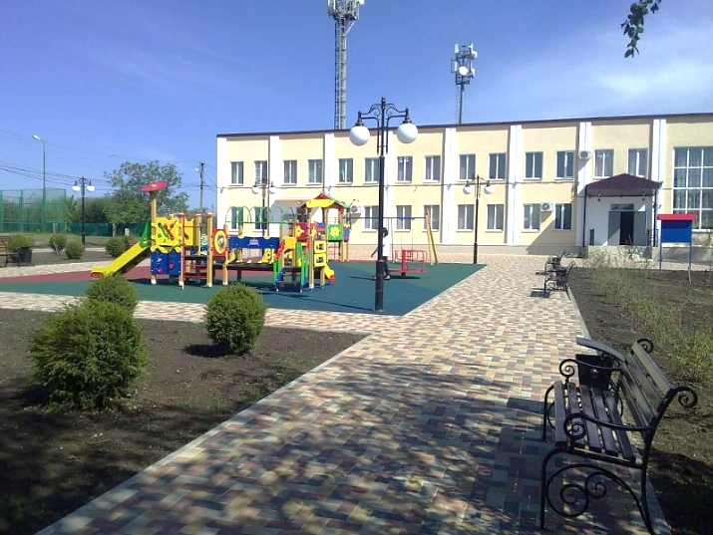
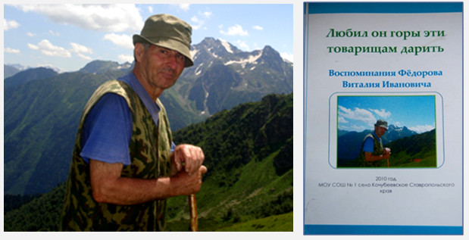

МБУК «Кочубеевская централизованная библиотечная система имени А.В. Рубеля»
Межпоселенческая центральная библиотека
Методико-библиографический отдел

Памятные и юбилейные даты Кочубеевского округа на 2023 год
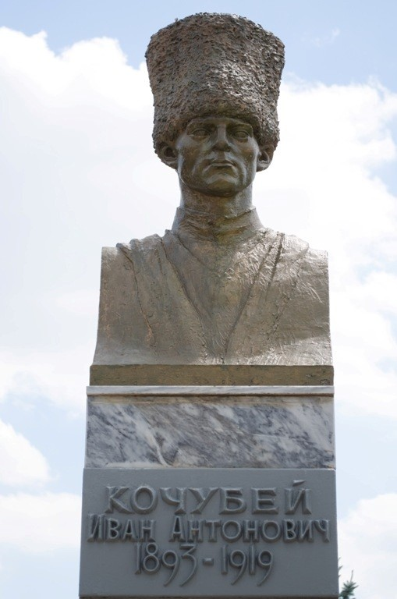
Календарь

Кочубеевское, 2022

